甲骨拼合第1則（抽換）
薛宏凱
首都師範大學
甲骨拼合第1則（抽換）：
A：合3421
B：英藏196
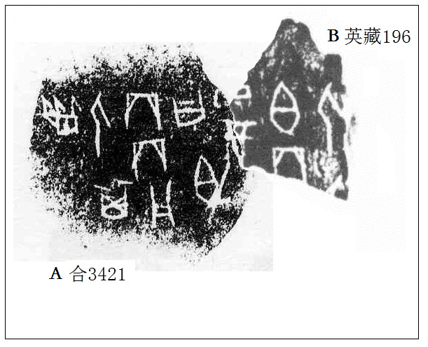

說明：
1. 這則典賓類拼合，是經過斟酌后才敲定的。A與B片有兩個相同干支卜的殘字“丁酉”可以密合。問題是我們發現，B片不但可以與A密合，也可以同時與合3420的類似碴口、相同“丁酉”殘畫拼對，只是密合度欠缺一些。通過察驗、比對“酉”字的刻寫筆跡，
[A+B]的拼合分值也比[合3420+B]要高。
2.經過拼合后，[A+B]構成一組特殊的同版同文例。特殊點在於拼接處只有單條干支卜。如果拼合是對的，另外一條同文卜辭的干支卜應刻在哪裡呢？首師大甲骨文研究中心的王紅先生提出了這個問題。
3.筆者認為，上述問題的解釋可以參考裘錫圭先生《甲骨文字特殊書寫習慣對甲骨文考釋的影響舉例》。我們認為裘先生的意見不但適用於甲骨的書寫習慣，也可以引申到在甲骨具體部位刻畫時的書寫佈局習慣。舉例說明：參考筆者甲骨拼合第2則。茲不贅述。
4.不妥之處，歡迎指正。

本文綴合依據黃天樹先生《甲骨拼合集·序》中所總結的拼合方法。謹致謝忱！

薛宏凱：筆名丟玉，英文名字Doyu。私人訂製網頁http://blog.sina.com.cn/diwumingchuanqi
裘錫圭：《裘錫圭學術文集·第一卷·甲骨文卷》第230-232頁。復旦大學出版社，2012年初版。

